Jandot Julien
Codage et Compression multimédia

Chiffrement - Compte rendu du TP 2

I. Méthode de chiffrement
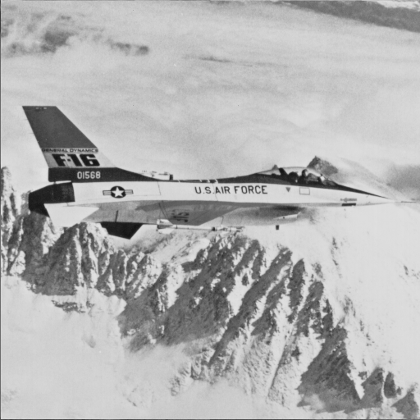Image de base

En chiffrant cette image avec la clé publique (253, 17), on obtient l’image suivante :
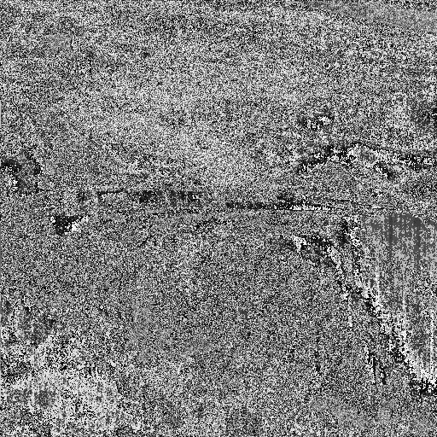Image chiffrée

II. Méthode de déchiffrement

Pour calculer l’inverse modulaire, on utilise l’algorithme étendu d’Euclide. On trouve une valeur d’inverse modulaire égale à 13, mais l’image n’est pas déchiffrée correctement.

III. Securité

Entropie airplane : 6.67765
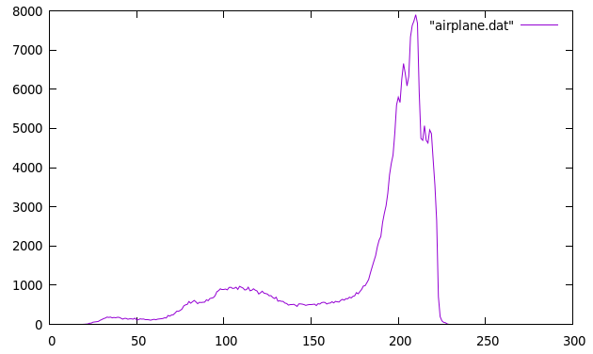
Entropie airplaneChiffre : 5.74657

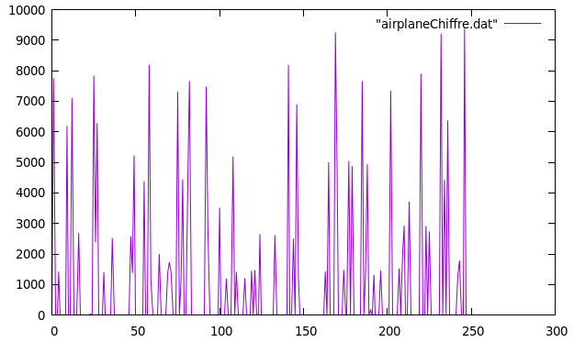
En chiffrant l’image binarisée, on obtient la même image, seules les couleurs ont changées. Le niveau de sécurité n’est donc pas du tout suffisant.

